**Веб-приложение**

**«Find your pet»**

**РАБОЧАЯ ДОКУМЕНТАЦИЯ**

**Техническая документация**

Киров

2022

# **Введение**

## Наименование программы

Игра «Find your pet»

## Область применения и функциональное назначение

Веб-сайт как система электронных документов (файлов данных и кода) может принадлежать частному лицу или организации и быть доступным в компьютерной сети под общим доменным именем и IP-адресом или локально на одном компьютере.

## Таким образом, идеальным потребителем для данного интернет-ресурса будет, будет любой пользователь, у которого есть домашние питомцы.

## Эксплуатационное назначение

Программа должна использоваться на ПК.

# **Структура разрабатываемого продукта**

В данном пункте рассматривается структура программного продукта, представлены основные схемы.

На рисунке 1 представлена схема взаимодействия клиент - сервера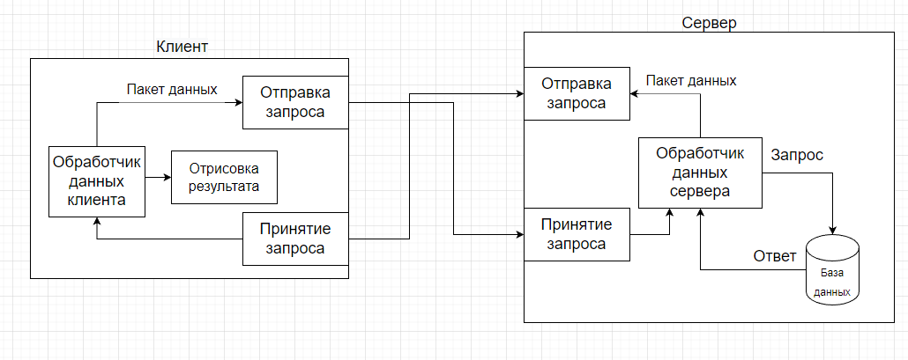

Рисунок 1 - Схема взаимодействия клиент – сервера

На рисунке 2 – изображена схема взаимодействия UI и BLL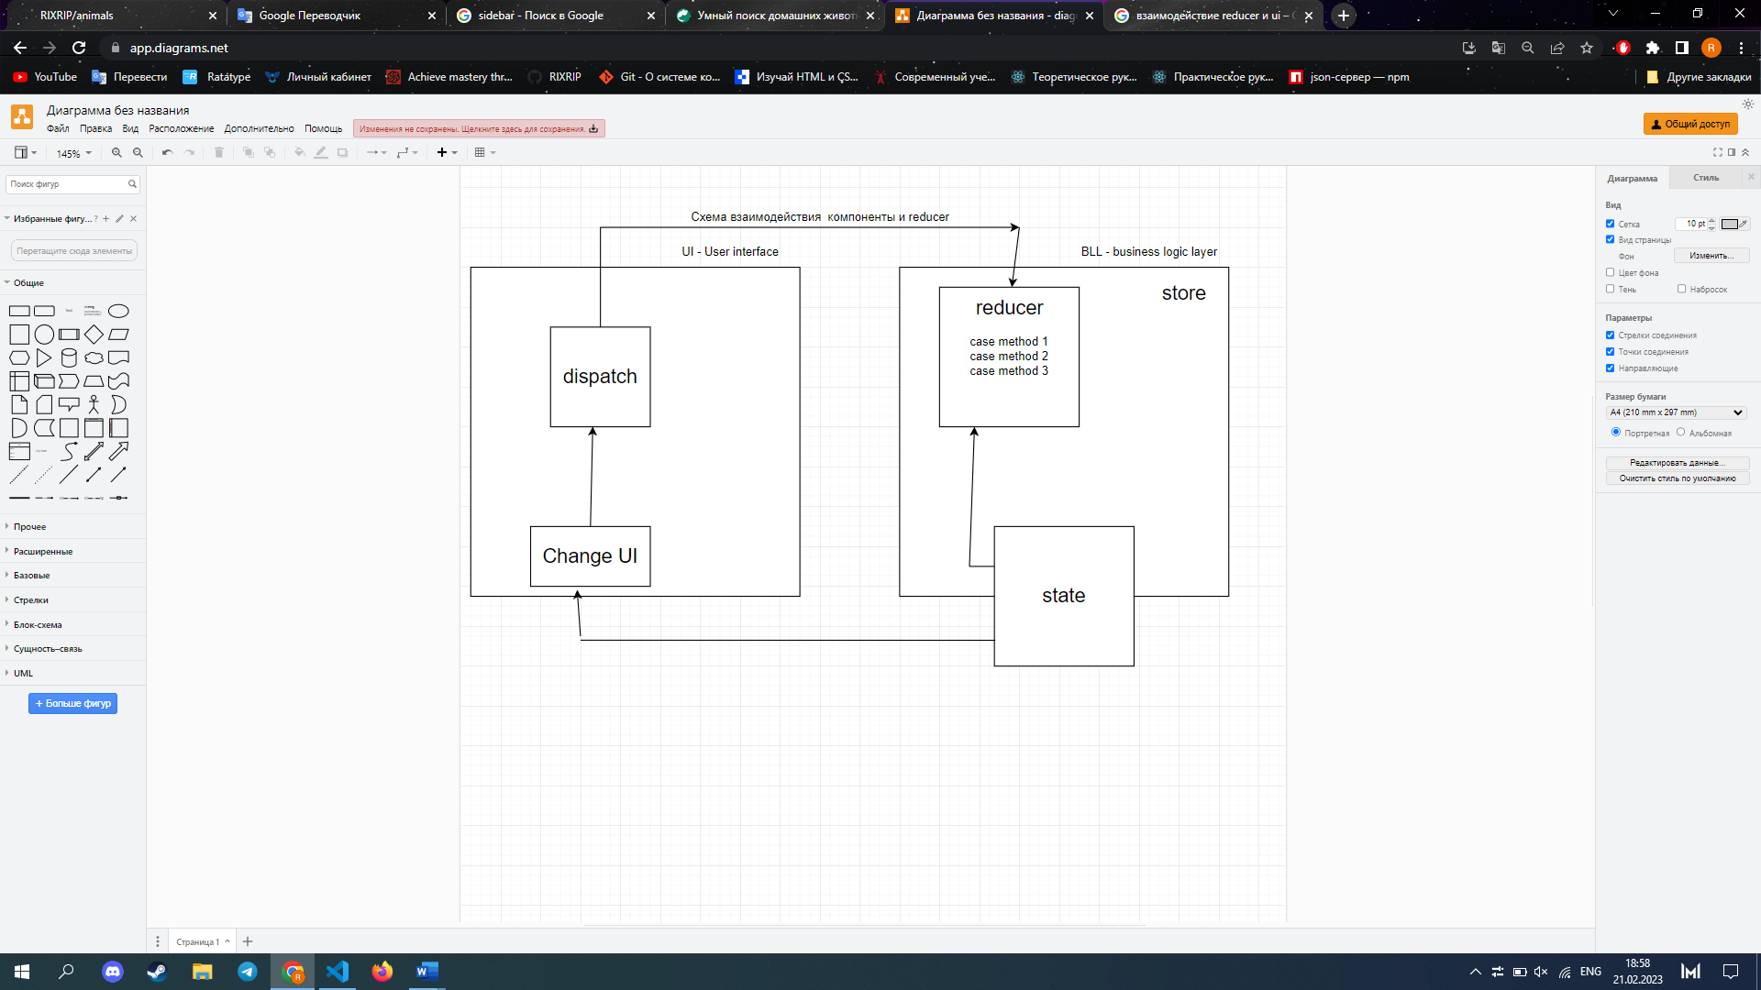

Рисунок 2 - схема взаимодействия UI и BLL

# **Протокол приема сдаточных испытаний**

Тест-кейс 1

|  |  |
| --- | --- |
| **Наименование** | **Описание** |
| **Test Case 1** | Test1 |
| **Приоритет тестирования** *(Малый/Средний/высокий)* | Малый |
| **Название тестирования/Имя** | Проверка на корректность отображения контента при разных разрешениях экрана |
| **Резюме испытания** | При тестировании нужно достигнуть некорректного отображения контента сайта |
| **Шаги тестирования** | 1. Открыть сайт 2. Открыть панель разработчика(F12) 3. Открыть панель Toggle device bar 4. Изменять размер контента до тех пор, пока он отобразится неверно |
| **Данные тестирования** | Сайт |
| **Ожидаемый результат** | Сайт отображает контент не корректно |
| **Фактический результат** | Сайт отобразил контент не корректно |
| **Предпосылки** | Сайт должен отображаться корректно изначально |
| **Постусловия** | Было замечено некорректное отображение элемента кнопки ссылки на проект |
| **Статус** *(Pass/Fail)* | Pass |
| **Комментарии** |  |

Тест-кейс 2

|  |  |
| --- | --- |
| **Наименование** | **Описание** |
| **Test Case 2** | Test2 |
| **Приоритет тестирования** *(Малый/Средний/высокий)* | Малый |
| **Название тестирования/Имя** | Проверка на нажатие по элементам открытия заявки |
| **Резюме испытания** | При тестировании нужно достигнуть правильного отображения информации, размещенной внутри новой заявки. |
| **Шаги тестирования** | 1. Открыть сайт 2. Навести курсор на элемент открытия заявки 3. Нажать на элемент |
| **Данные тестирования** | Сайт |
| **Ожидаемый результат** | Элемент заявки должен открылся и контент внутри него отобразился корректно |
| **Фактический результат** | Элемент заявки открылся и контент внутри него отобразился корректно |
| **Предпосылки** | Сайт должен отображаться корректно изначально |
| **Постусловия** | Была открыта страница с заявкой |
| **Статус** *(Pass/Fail)* | Pass |
| **Комментарии** |  |

Тест-кейс 3

|  |  |
| --- | --- |
| **Наименование** | **Описание** |
| **Test Case 3** | Test3 |
| **Приоритет тестирования** *(Малый/Средний/высокий)* | Малый |
| **Название тестирования/Имя** | Проверка на ввод в поля ввода |
| **Резюме испытания** | При тестировании нужно проверить можно ли ввести n количество символов |
| **Шаги тестирования** | 1. Открыть сайт 2. Навести курсор на поле для ввода сообщений 3. Нажать на элемент 4. Ввести текст <5 символов |
| **Данные тестирования** | Сайт |
| **Ожидаемый результат** | После нажатия на кнопку отправки сообщения поле для ввода выдаст ошибку о маленьком количестве введенных символов |
| **Фактический результат** | После нажатия на кнопку отправки сообщения поле для ввода выдало ошибку о маленьком количестве введенных символов <5 |
| **Предпосылки** | Сайт должен отображаться корректно изначально |
| **Постусловия** | Была открыта страница с сообщением |
| **Статус** *(Pass/Fail)* | Pass |
| **Комментарии** |  |

Тест-кейс 4

|  |  |
| --- | --- |
| **Наименование** | **Описание** |
| **Test Case 4** | Test4 |
| **Приоритет тестирования** *(Малый/Средний/высокий)* | Малый |
| **Название тестирования/Имя** | Проверка на ввод в поле сообщения |
| **Резюме испытания** | При тестировании нужно проверить можно ли ввести n количество символов |
| **Шаги тестирования** | 1. Открыть сайт 2. Навести курсор на поле для ввода сообщений 3. Нажать на элемент 4. Ввести текст >5 символов |
| **Данные тестирования** | Сайт |
| **Ожидаемый результат** | После нажатия на кнопку отправки сообщения поле для ввода перенаправит на страницу с сообщением о успешном выполнении |
| **Фактический результат** | После нажатия на кнопку отправки сообщения поле для ввода перенаправило на страницу с сообщением о успешном выполнении |
| **Предпосылки** | Сайт должен отображаться корректно изначально |
| **Постусловия** | Была открыта страница с сообщением |
| **Статус** *(Pass/Fail)* | Pass |
| **Комментарии** |  |

Тест-кейс 5

|  |  |
| --- | --- |
| **Наименование** | **Описание** |
| **Test Case 5** | Test5 |
| **Приоритет тестирования** *(Малый/Средний/высокий)* | Малый |
| **Название тестирования/Имя** | Проверка кнопки отправки заявки |
| **Резюме испытания** | При тестировании нужно проверить добавилась ли заявка на общую страницу заявок |
| **Шаги тестирования** | 1. Открыть сайт 2. Навести курсор на поле для ввода заявки 3. Нажать на элемент 4. Ввести текст >5 символов |
| **Данные тестирования** | Сайт |
| **Ожидаемый результат** | После нажатия на кнопку отправки сообщения поле для ввода перенаправит на страницу с сообщением о успешном выполнении и на почту придёт сообщение |
| **Фактический результат** | После нажатия на кнопку отправки сообщения поле для ввода перенаправило на страницу с сообщением о успешном выполнении и на почту пришло сообщение |
| **Предпосылки** | Сайт должен отображаться корректно изначально |
| **Постусловия** | Была открыта страница с сообщением |
| **Статус** *(Pass/Fail)* | Pass |
| **Комментарии** |  |

Тест-кейс 6

|  |  |
| --- | --- |
| **Наименование** | **Описание** |
| **Test Case 6** | Test6 |
| **Приоритет тестирования** *(Малый/Средний/высокий)* | Малый |
| **Название тестирования/Имя** | Проверка на ввод в поле заявки |
| **Резюме испытания** | При тестировании нужно проверить можно ли отправить пустую форму |
| **Шаги тестирования** | 1. Открыть сайт 2. Навести курсор на поле для ввода заявки 3. Нажать на кнопку отправки заявки |
| **Данные тестирования** | Сайт |
| **Ожидаемый результат** | После нажатия на кнопку отправки сообщения поле для ввода выведет сообщение о том, что поле пустое и его необходимо заполнить |
| **Фактический результат** | После нажатия на кнопку отправки сообщения поле для ввода вывело сообщение о том, что поле пустое и его необходимо заполнить |
| **Предпосылки** | Сайт должен отображаться корректно изначально |
| **Постусловия** | Была открыта страница с сообщением |
| **Статус** *(Pass/Fail)* | Pass |
| **Комментарии** |  |

Тест-кейс 7

|  |  |
| --- | --- |
| **Наименование** | **Описание** |
| **Test Case 7** | Test7 |
| **Приоритет тестирования** *(Малый/Средний/высокий)* | Малый |
| **Название тестирования/Имя** | Проверка навигации |
| **Резюме испытания** | При тестировании нужно проверить правильно ли перенаправляют пользователя ссылки |
| **Шаги тестирования** | 1. Открыть сайт 2. Навести курсор на элемент сайдбара 3. Нажать на левую кнопку мыши |
| **Данные тестирования** | Сайт |
| **Ожидаемый результат** | После нажатия на левую кнопку мыши пользователь должен будет перенаправлен на страницу питомца |
| **Фактический результат** | После нажатия на левую кнопку мыши пользователь перенаправлен на страницу питомца |
| **Предпосылки** | Сайт должен отображаться корректно изначально |
| **Постусловия** | Была открыта главная страница |
| **Статус** *(Pass/Fail)* | Pass |
| **Комментарии** |  |

Тест-кейс 8

|  |  |
| --- | --- |
| **Наименование** | **Описание** |
| **Test Case 8** | Test8 |
| **Приоритет тестирования** *(Малый/Средний/высокий)* | Малый |
| **Название тестирования/Имя** | Проверка пагинации |
| **Резюме испытания** | При тестировании нужно проверить правильно ли реагируют кнопки переключения сайдбара питомцев |
| **Шаги тестирования** | 1. Открыть сайт 2. Нажать на кнопку 1 3. Нажать на кнопку 2 |
| **Данные тестирования** | Сайт |
| **Ожидаемый результат** | После нажатия на 2 страница отображает новых питомцев |
| **Фактический результат** | После нажатия на 2 страница отображает новых питомцев |
| **Предпосылки** | Сайт должен отображаться корректно изначально |
| **Постусловия** | Была открыта страница |
| **Статус** *(Pass/Fail)* | Pass |
| **Комментарии** |  |

Тест-кейс 9

|  |  |
| --- | --- |
| **Наименование** | **Описание** |
| **Test Case 9** | Test9 |
| **Приоритет тестирования** *(Малый/Средний/высокий)* | Малый |
| **Название тестирования/Имя** | Проверка кнопки возврата на начальную страницу |
| **Резюме испытания** | При тестировании нужно проверить вернется ли пользователь на начальную страницу после входа на страницу пользователя и нажатия на кнопку “ на главную ” |
| **Шаги тестирования** | 1. Открыть сайт 2. Навести курсор на кнопку “на главную” 3. Нажать на элемент 4. Нажать на кнопку «на главную» |
| **Данные тестирования** | Сайт |
| **Ожидаемый результат** | После нажатия на кнопку с пользователем. После нажатия на кнопку «на главную», пользователь должен вернуться на начальную страницу |
| **Фактический результат** | После нажатия на кнопку с пользователем перенаправило на главную страницу. После нажатия на кнопку «на главную», пользователь вернулся на начальную страницу |
| **Предпосылки** | Сайт должен отображаться корректно изначально |
| **Постусловия** | Была открыта страница с сообщением |
| **Статус** *(Pass/Fail)* | Pass |
| **Комментарии** |  |

Тест-кейс 10

|  |  |
| --- | --- |
| **Наименование** | **Описание** |
| **Test Case 10** | Test10 |
| **Приоритет тестирования** *(Малый/Средний/высокий)* | Малый |
| **Название тестирования/Имя** | Проверка кнопки войти |
| **Резюме испытания** | При тестировании нужно проверить при нажатии на кнопку войти откроется ли форма |
| **Шаги тестирования** | 1. Открыть сайт 2. Зайти в профиль 3. Нажать на кнопку удалить |
| **Данные тестирования** | Сайт |
| **Ожидаемый результат** | После нажатия на кнопку войти, должна открыться форма авторизации |
| **Фактический результат** | После нажатия на кнопку войти, откроется форма авторизации |
| **Предпосылки** | Сайт должен отображаться корректно изначально |
| **Постусловия** | Была открыта страница |